Diff
https://github.com/UrielRG0/Springboot-practices/commit/722509a1470599ca9b0228ca73f96cbe43670bcc
Pruebas
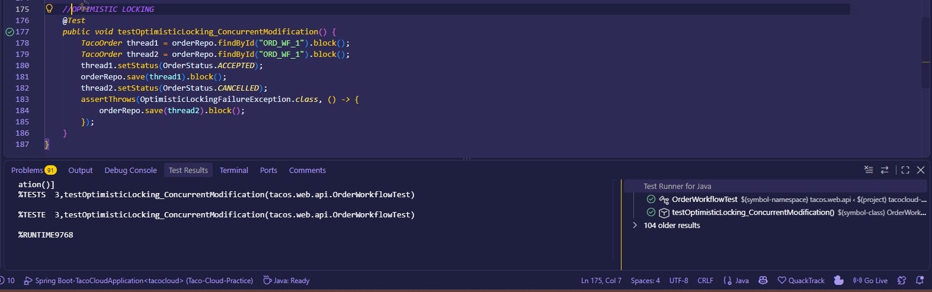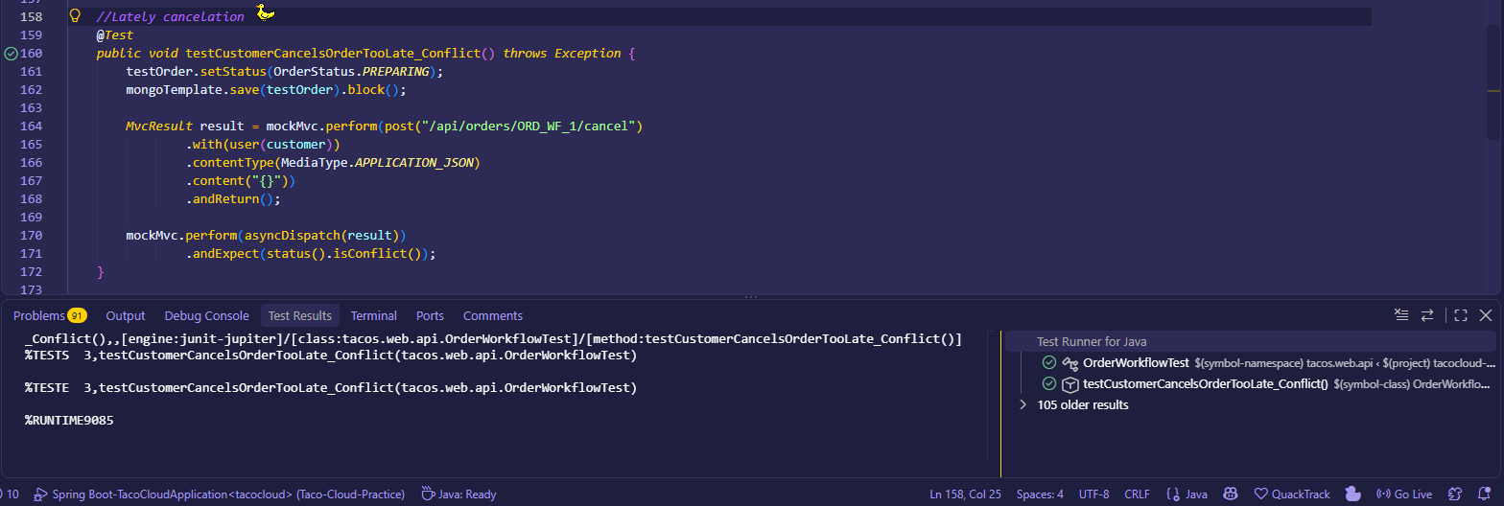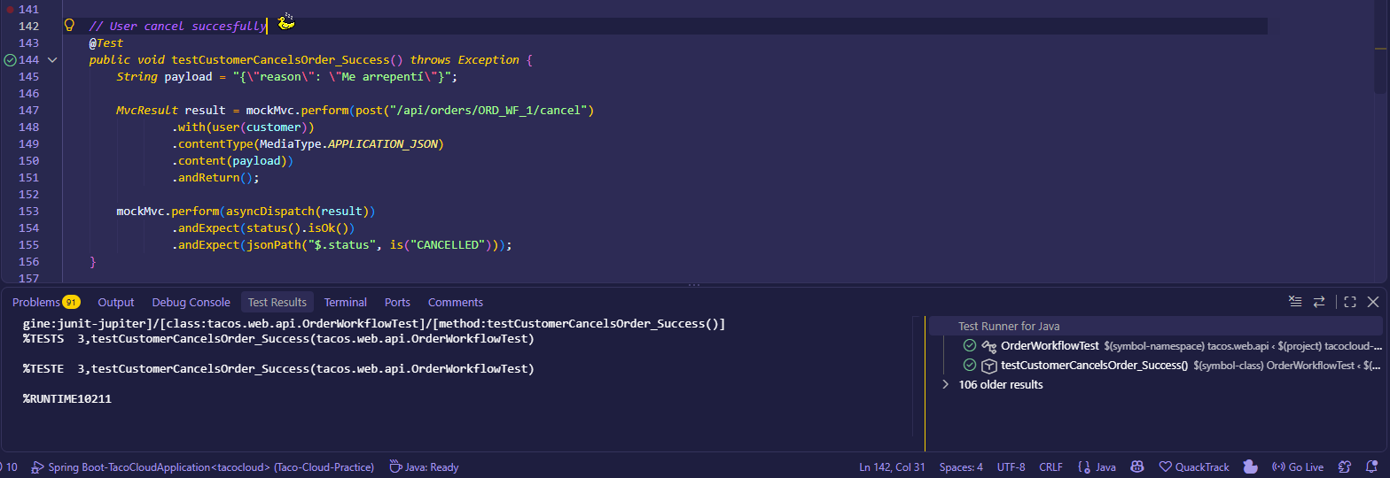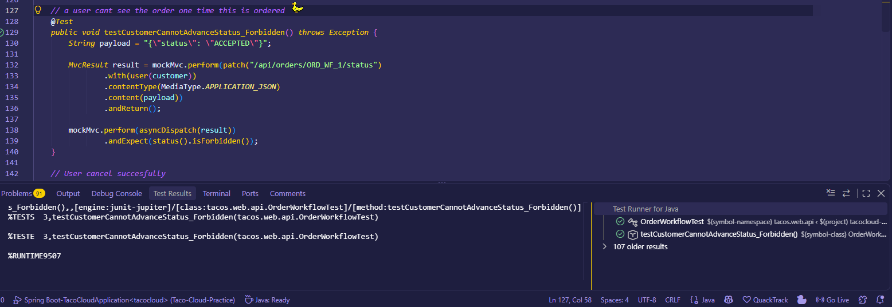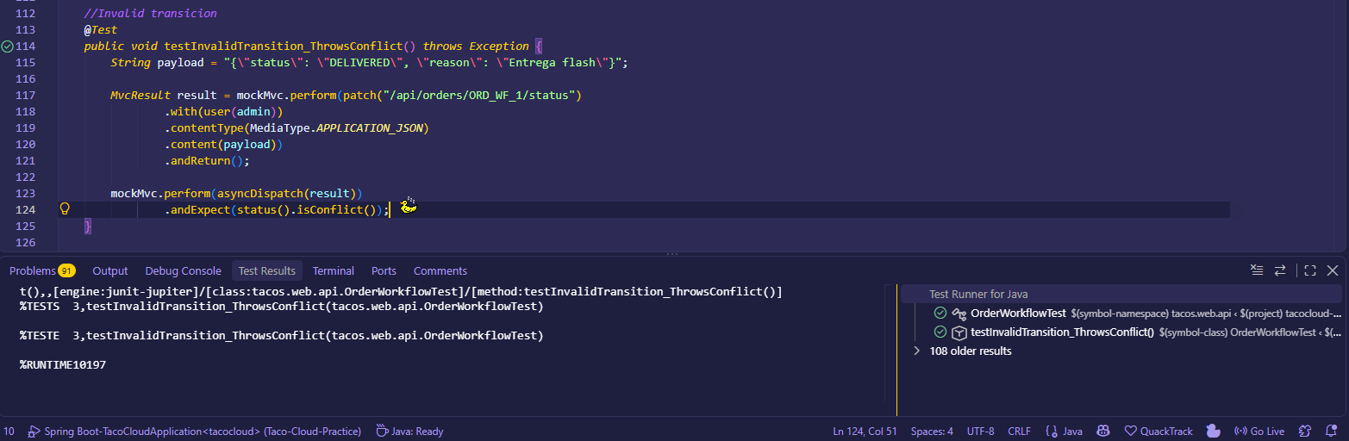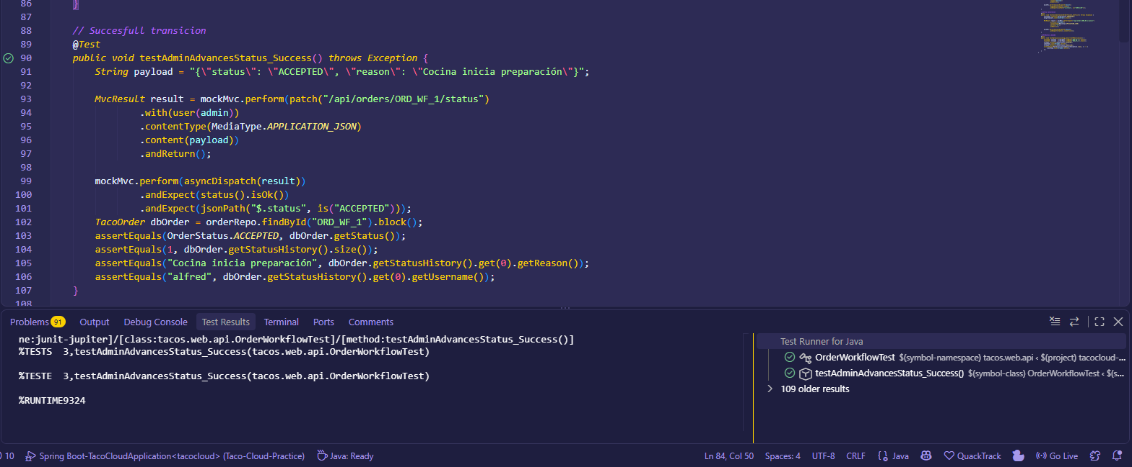

Ejemplo Http/evento
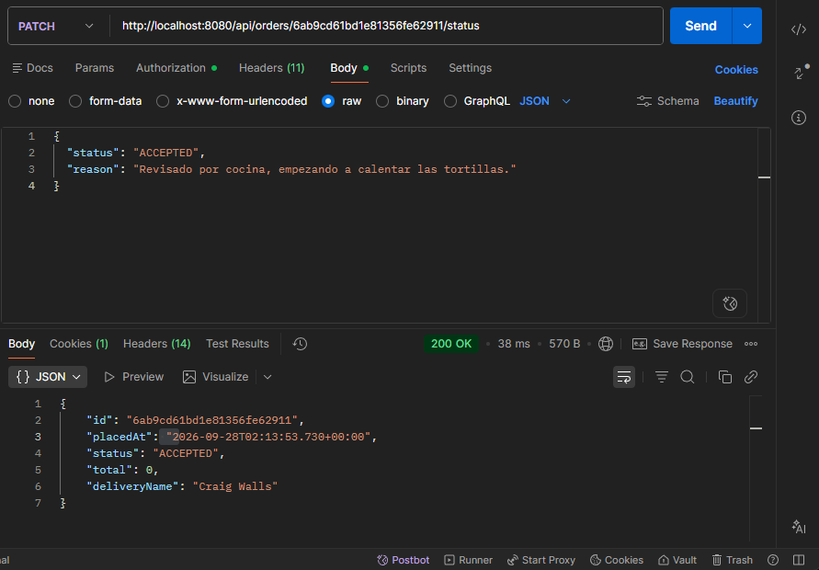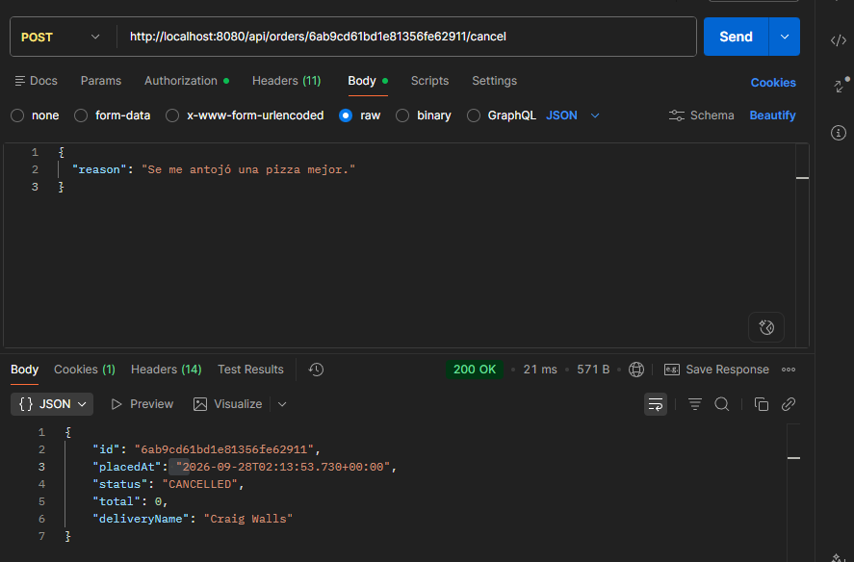

Defensa técnica
¿El estado debe ser sólo un enum o una máquina de estados explícita? ¿Qué complejidad justifica cada opción?
Un simple Enum en un campo basta si el estado es puramente informativo y lineal. Sin embargo, se justifica plenamente una Máquina de Estados explícita cuando aparece complejidad real: transiciones prohibidas, condiciones de roles, bloqueos de concurrencia y necesidad de auditoría. Centralizarlo previene código espagueti en los controladores.

